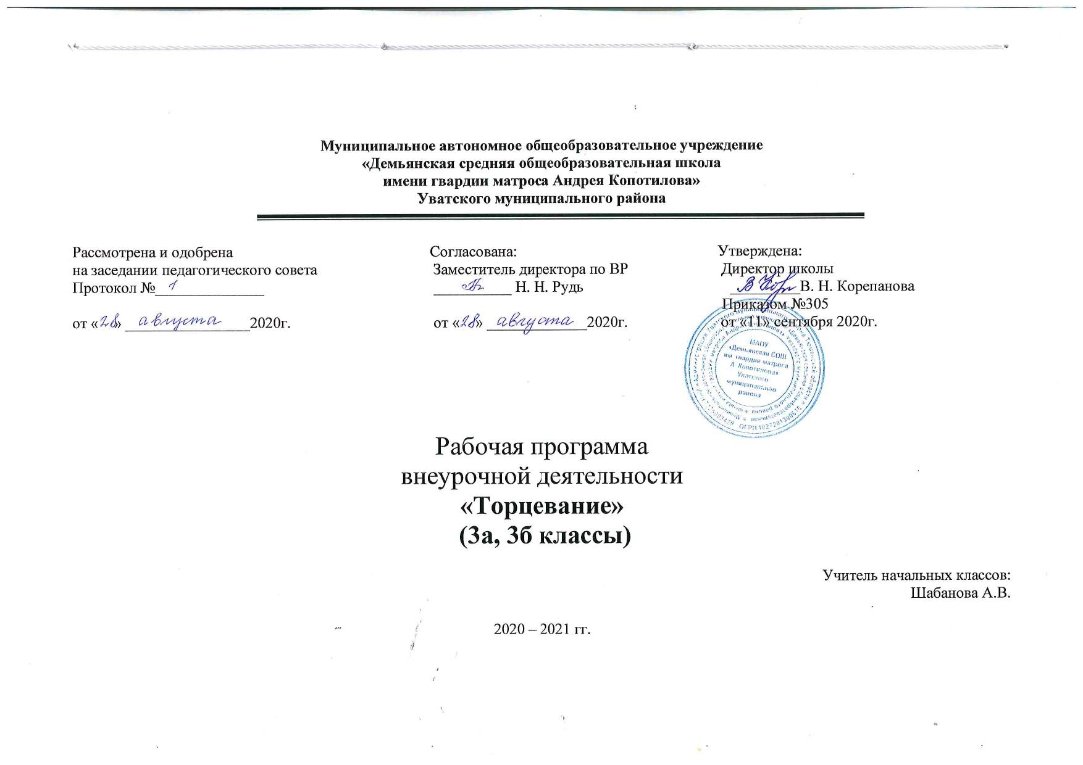

- СОДЕРЖАНИЕ КУРСА

1. Цикл «Введение, что такое торцевание» 9 часов.
Теория. Знакомство с историей появления бумаги (презентации). Изучение свойств бумаги. Рабочее место и его организация. Инструменты, принадлежности, материалы и оборудование, необходимые для работы. Внутренний распорядок, общие правила безопасного труда.
- Цикл « Аппликация из гофрированной бумаги» 3 часа.
Знакомство с основами знаний в области композиции, цветоведения. Знакомство и овладение способами разметки бумаги (шаблон, трафарет, сгибание, линейка), вырезание по контуру, способы соединения деталей. Плоская аппликация, объемная аппликация, аппликация из геометрических фигур. Техника безопасности при работе.
- Цикл «Бумагопластика + торцевание» 4 часа.
Выполнение простейших фигур, объёмные и полуплоскостные композиции по образцу, с внесением изменений по замыслу детей; рациональному использованию материала. Знакомство и овладение простейшими способами работы в технике бумагопластика (витая спираль, петли, гофрировка). Работа по шаблону, способы скрепления деталей. Техника безопасности при работе.

4. Цикл: «Бумажные дела».9 часов.
Знакомство с материалами, инструментами и приёмами работы. Овладение основными приёмами работы в технике «бумагокручения», составление пространственных и сюжетных композиций. Композиция в технике квиллинг; сборка, оформление изделия декоративными деталями.
5. Цикл: «Модуль построения». 9 часов.
Знакомство с историей развития техники модульного оригами. Азбука оригами. Какую бумагу лучше использовать. Техника безопасности при работе. Волшебные свойства бумаги. Базовая форма модульного оригами «Треугольник». Виды модульного оригами на основе базовой формы «Треугольник». Выполнение плоских и объемных фигур.

- РЕЗУЛЬТАТЫ ОСВОЕНИЯ КУРСА ВНЕУРОЧНОЙ ДЕЯТЕЛЬНОСТИ

Планируемые результаты
Личностные универсальные учебные действия | Регулятивные универсальные учебные действия | Познавательные универсальные учебные действия | Коммуникативные универсальные учебные действия
У обучающегося будут сформированы:  - широкая мотивационная основа художественно-творческой деятельности, включающая социальные, учебно-познавательные и внешние мотивы;  - устойчивый познавательный интерес к новым видам прикладного творчества, новым способам исследования технологий и материалов, новым способам самовыражения;  - адекватное понимание причин успешности / неуспешности творческой деятельности.  Обучающийся получит возможность для формирования:  - внутренней позиции на уровне понимания необходимости творческой деятельности как одного из средств самовыражения в социальной жизни;  - выраженной познавательной мотивации;  - устойчивого интереса к новым способам познания;  - адекватного понимания причин успешности / неуспешности творческой деятельности. | Обучающийся научится:  - принимать и сохранять учебно-творческую задачу;  - учитывать выделенные в пособиях этапы работы;  - планировать свои действия;  - осуществлять итоговый и пошаговый контроль;  - адекватно воспринимать оценку учителя;  - различать способ и результат действия;  - вносить коррективы в действия на основе их оценки и учета сделанных ошибок.  Обучающийся получит возможность научиться:  - проявлять познавательную инициативу;  - учитывать выделенные учителем ориентиры действия в незнакомом материале;  - преобразовывать практическую задачу в познавательную;  - самостоятельно находить варианты решения творческой задачи. | Обучающийся научится:  - осуществлять поиск нужной информации для выполнения художественно- творческой задачи с использованием учебной и дополнительной литературы в открытом информационном пространстве, в т.ч. контролируемом пространстве Интернета;  - использовать знаки, символы, модели, схемы для решения познавательных и творческих задач и представления их результатов;  - высказываться в устной и письменной форме;  - анализировать объекты, выделять главное;  - осуществлять синтез (целое из частей);  - проводить сравнение, сериацию, классификацию по разным критериям;  - устанавливать причинно-следственные связи;  - строить рассуждения об объекте;  - обобщать (выделять класс объектов по какому-либо признаку);  - подводить под понятие;  - устанавливать аналогии;  - делать умозаключения и выводы.  Обучающийся получит возможность научиться:  - осуществлять расширенный поиск информации в соответствии с исследовательской задачей с использованием ресурсов библиотек и сети Интернет;  - использовать методы и приемы художественно-творческой деятельности в основном учебном процессе и повседневной жизни. | Обучающийся научится:  - понимать возможность существования различных точек зрения и различных вариантов выполнения поставленной творческой задачи;  - учитывать разные мнения;  - формулировать собственное мнение и позицию;  - договариваться, приходить к общему решению;  - соблюдать корректность в высказываниях;  - задавать вопросы по существу;  - использовать речь для регуляции своего действия;  - стремиться к координации действий при выполнении коллективных работ;  - контролировать действия партнера;  - владеть монологической и диалогической формами речи.  Обучающийся получит возможность научиться:  - учитывать разные мнения и обосновывать свою позицию;  - с учетом целей коммуникации достаточно полно и точно передавать партнеру необходимую информацию как ориентир для построения действия;  - осуществлять взаимный контроль и оказывать партнерам в сотрудничестве необходимую взаимопомощь.

- ТЕМАТИЧЕСКОЕ ПЛАНИРОВАНИЕ
Календарно – тематическое планирование

№п\п | Наименование разделов\тем | Количество часов
«Введение, что такое торцевание » 12 часов
1 | Инструменты и материалы. Знакомство с техникой  « торцевание» | 1
2-3 | Композиция «Колобок». | 2
4-5 | Композиция  «Осенняя» | 2
6-7 | Композиция «Елочка» | 2
8-9 | Композиция « Жар-птица» | 2
10-11 | Объемная аппликация  « Солнышко». | 2
12 | Аппликация из мелких и крупных комочков по вырезанному силуэту | 2
«Бумагопластика + торцевание» 4 часа.
13 | Бумагопластика простых фигур (витая спираль). «Дерево | 1
14 | Бумагопластика простых фигур (петли). Цветок «Ромашка». | 1
15 | Изготовление изделий по трафаретам, симметричное складывание. | 1
16 | Гофрировка (гармошка, фонарик). Игрушки – гармошки. | 1
«Бумажные дела». 9 часов.
17 | Инструменты и материалы. Знакомство с техникой  (бумагокручение). | 1
18-19 | Композиция «Снежинки». | 2
20-21 | Композиция «Жар- птица». | 2
22-23 | Композиция  « Цветочное ассорти».  Коллективная работа. | 2
24-25 | Композиция « Золотая рыбка». | 2
«Модуль построения». 9 часов.
26 | Инструменты и материалы. Знакомство с техникой  « модульное оригами». | 1
27-28 | Композиция «Рыбка» | 2
29-30 | Композиция «Ваза». | 2
31-32 | Композиция «Лебедь». | 2
33-34 | Композиция «Лето» | 2
Всего: 34 часа

Календарно-тематическое планирование кружка «Торцевание»
Дата | № |  |  | Тема занятия | Элементы содержания |  |  | Формирование УУД
«Введение, что такое торцевание» 12 часов
16.09 |  | 1 |  | Инструменты и материалы. Знакомство с техникой «Торцевание» | Знакомство с историей появления бумаги (презентации). Изучение свойств бумаги. Рабочее место и его организация. Инструменты, принадлежности, материалы и оборудование, необходимые для работы. Внутренний распорядок, общие правила безопасного труда. |  |  |  | Познавательные  - формулирование познавательной цели;  Личностные  - мотивация учения;  Коммуникативные  - постановка вопросов;  - умение выражать свои мысли полно и точно;  Регулятивные  - целеполагание;  - волевая саморегуляция;
23.09-30.09 |  | 2-3 |  | Композиция «Колобок» |  | Учить делать поделки, творчески мыслить |  |  | Познавательные  - знаково-символические;  - умение осознанно строить речевое высказывание в устной форме;  Коммуникативные  - постановка вопросов;  - умение выражать свои мысли полно и точно;  Регулятивные  - целеполагание;  - волевая саморегуляция;  Личностные  - самоопределение;
07.10-14.10 |  | 4-5 |  | Композиция «Осенняя» |  |  | Продолжать знакомить с бумагой и ее свойствами (легко режется, впитывает воду, склеивается, мнется, плохо разглаживается руками, хорошо гладится утюгом); научить детей правильно пользоваться ножницами, вырезать из бумаги несложные детали, делать надрезы; воспитывать умение доводить начатое дело до конца
21.10-28.10 |  | 6-7 |  | Композиция «Ёлочка» |  |  | Воспитывать умение радоваться результату своего труда
11.12-18.11 |  | 8-9 |  | Композиция «Жар – птица» |  |  | Продолжать учить детей делать поделки из гофрированной, используя знакомые приемы работы; развивать интерес к творчеству |  | Познавательные  - поиск и выделение информации;  - знаково-символические  - моделирование  - самостоятельное создание способов решения проблем творческого и поискового характера.  Коммуникативные  - постановка вопросов;  - умение точно выражать свои мысли;  Регулятивные  - целеполагание;  - планирование и прогнозирование;  - контроль;  - коррекция;  Личностные  - нравственно- этическое оценивание;  - смыслообразование;
25.11-02.12 |  | 10-11 |  | Объемная аппликация «Солнышко» |  |  | Продолжить знакомство с бумагой и её свойствами (теряет форму, рвётся, мнётся); воспитывать умение доводить начатое дело до конца
09.12 |  | 12 |  | Аппликация из мелких и крупных комочков по вырезанному силуэту |  |  | Продолжить знакомство с бумагой и её свойствами (теряет форму, рвётся, мнётся); воспитывать умение доводить начатое дело до конца
«Бумагопластика + торцевание» 4 часа
16.12 |  | 13 |  | Бумагопластика простых фигур (витая спираль» «Дерево» |  |  | Способствовать созданию изображений уже знакомых растений, проявляя фантазию, творчество; воспитывать желание работать в коллективе и доводить начатое дело до конца |  | Познавательные  - формулирование познавательной цели;  - построение логической цепи рассуждений;  Коммуникативные  - умение с достаточной полнотой и точностью выражать свои мысли;  Регулятивные  - целеполагание;  - оценка;  Личностные  - самоопределение;
23.12 |  | 14 |  | Цветок «Ромашка» |  |  | Продолжать знакомить с разнообразием гофрированной бумаги, использованием в изготовлении поделок. Составление плана работы, формирование идеи проекта
30.12 |  | 15 |  | Изготовление изделий по трафаретам, симметрическое складывание. Ласковые кошки- мурлыки |  |  | Обогащать знания о разнообразии материала, его использовании в поделках; продолжать учить делать поделки из этого материала; способствовать коллективной деятельности; развитие умений планировать свою работу, доводить начатое дело до конца
13.01 |  | 16 |  | Гофрировка (гармошка, фонарик). Игрушки – гармошки. |  |  | Продолжать учить работать с бумагой разного вида и качества; создавать поделки, преобразовывая ее с помощью скрепления степлером и клеем; умение радоваться полученному результату
«Бумажные дела» 9 часов
20.01 |  | 17 |  | Инструменты и материалы. Знакомство с техникой – бумагокручение. |  |  | Продолжать учить правильно пользоваться ножницами; уметь работать по схеме, рисунку; закреплять умения самостоятельно вырезать из бумаги, сложенной пополам и гармошкой, срезать ненужные части, соединять; оформлять поделку, проявляя творчество, фантазию |  | Познавательные  - самостоятельное создание способов решения проблем творческого и поискового характера.  - поиск и выделение информации;  Коммуникативные  - постановка вопросов;  - умение точно выражать свои мысли;  Регулятивные  - планирование и прогнозирование;  - контроль;  - коррекция;
27.01-03.02 |  | 18-19 |  | Композиция «Снежинки» |  |  | Продолжать учить правильно пользоваться ножницами; уметь работать по схеме, рисунку; закреплять умения самостоятельно вырезать из бумаги, сложенной пополам и гармошкой, срезать ненужные части, соединять; оформлять поделку, проявляя творчество, фантазию
10.02-17.02 |  | 20-21 |  | Композиция «Жар – птица» |  |  | Способствовать созданию образов уже знакомых животных, усложняя их по своему желанию, проявляя фантазию, творчество; формировать желание работать в коллективе и доводить начатое дело до конца
24.02-03.03 |  | 22-23 |  | Композиция «Цветочное ассорти» Коллективная работа» |  |  | Обогатить знания о разнообразии бросового материала, его использовании при изготовлении поделок; напомнить правила безопасности при работе с мелкими деталями, клеем, ножницами; развивать фантазию; воспитывать трудолюбие, аккуратность
10.03-17.03 |  | 24-25 |  | Композиция «Золотая рыбка» |  |  | Способствовать развитию наблюдательности, проявлению творчества, фантазии, инициативы, дружеских взаимоотношений; развивать мелкую моторику рук |  | Познавательные  - формулирование познавательной цели;  - построение логической цепи рассуждений;  Коммуникативные  - постановка вопросов;  - оценка действий партнера;  Регулятивные  - целеполагание;  - прогнозирование;  - контроль и коррекция;  Личностные  - нравственно- этическое оценивание;
«Модуль построения» 9 часов
07.04 |  | 26 |  | Инструменты и материалы. Знакомство с техникой «модульное оригами» |  |  | Способствовать развитию наблюдательности, проявлению творчества, фантазии, инициативы, дружеских взаимоотношений; развивать мелкую моторику рук |  | Коммуникативные  - постановка вопросов;  - оценка действий партнера;  Регулятивные  - целеполагание;  - прогнозирование;  - контроль и коррекция;  Личностные  - нравственно-
14.04-21.04 |  | 27-28 | Композиция «Рыбка» |  |  |  | Учить видеть необычное в обычном, применяя знакомые умения и навыки конструирования (сделать углубления, украсить); развивать фантазию, творчество
28.04-  30.04 |  | 29-30 | Композиция «Ваза» |  |  |  | Продолжать учить делать поделки из разных материалов, используя знакомые методы и приемы конструирования: деление на части, соединение, скрепление, дополнение; способствовать развитию умения планировать предстоящую работу; развивать инициативу, творчество, фантазию и мелкую моторику рук
05.05-12.05 |  | 31-32 | Композиция «»Лебедь» |  |  |  | Учить видеть необычное в обычном, применяя знакомые умения и навыки конструирования (сделать углубления, украсить); развивать фантазию, творчество
19.05-26.05 |  | 33-34 | Композиция «Лето» |  |  |  | Закрепить знания о свойствах пластика (режется, плавится, не тонет, склеивается); умение преобразовывать бросовый материал в задуманную поделку путем вырезания отверстий и скрепления между собой; радоваться результатам своего труда; воспитывать заботу о птицах

